**Федеральное государственное бюджетное образовательное учреждение**

**высшего образования**

**«РОССИЙСКАЯ АКАДЕМИЯ НАРОДНОГО ХОЗЯЙСТВА**

**И ГОСУДАРСТВЕННОЙ СЛУЖБЫ**

**ПРИ ПРЕЗИДЕНТЕ РОССИЙСКОЙ ФЕДЕРАЦИИ»**

**Смоленский филиал РАНХиГС**

**Отдел среднего профессионального образования**

Направление подготовки:

09.02.07 Информационные системы и программирование

**КОНТРОЛЬНАЯ РАБОТА**

по дисциплине «Обеспечение качества функционирования компьютерных систем» на тему: «Проектирование системы управления качеством – разведение дождевых червей»

**Автор работы:**

студент 3 курса

очной формы обучения

группа 27/11-К/ИТО

Махницкий Д.С.

**Преподаватель:**

Ветров Д.А.

Смоленск 2024

СОДЕРЖАНИЕ

ВВЕДЕНИЕ 3

1 АНАЛИЗ ПРЕДМЕТНОЙ ОБЛАСТИ 5

2 ВЗАИМОДЕЙСТВИЕ С ВНЕШНЕЙ СРЕДОЙ 7

3 ОПРЕДЕЛЕНИЕ ФУНКЦИЙ И ЗАДАЧ (ЭЛЕМЕНТОВ) СИСТЕМЫ КАЧЕСТВА 9

4 СТРУКТУРНЫЕ ПОДРАЗДЕЛЕНИЯ СИСТЕМЫ КАЧЕСТВА 12

5 ОЦЕНКА КАЧЕСТВА ПРОДУКЦИИ 14

6 СИСТЕМА МЕНЕДЖМЕНТА КАЧЕСТВА 17

ЗАКЛЮЧЕНИЕ 18

СПИСОК ИСПОЛЬЗОВАННЫХ ИСТОЧНИКОВ 19

ПРИЛОЖЕНИЕ А 20

# ВВЕДЕНИЕ

В далеком прошлом людям приходилось самостоятельно добывать себе пищу, например, для рыбаков накопать горсть червей было обычным рутинным занятием. В наше время люди стали более цивилизованные и вместо того, чтобы вручную добывать червей из земли, пачкая руки, одежду, тратя драгоценное время и энергию, они просто покупают червей для рыбалки в магазине за относительно маленькую сумму денег. Но перед тем, как коробка с червями попадет в рыболовный магазин, она проходит большой путь, в который включена система менеджмента качества на этапе выращивания самих червей. Она имеет большое значение для разведения дождевых червей по нескольким причинам.

Во-первых, качество дождевых червей является ключевым фактором для успешного разведения и продажи их продукции. Покупатели хотят получить высококачественных червей для использования в компостировании, садоводстве, рыбалке и других областях. Плохое качество червей может привести к ухудшению продуктивности, уменьшению спроса на червей и потере клиентов.

Во-вторых, система менеджмента качества помогает обеспечить соответствие всем стандартам и требованиям, установленным в отрасли разведения дождевых червей. Это включает в себя соблюдение правил по безопасности пищевой продукции, условиям хранения и транспортировки червей, а также контролю за качеством кормовых продуктов, используемых в разведении.

В-третьих, система менеджмента качества помогает повысить эффективность процессов и управления в разведении дождевых червей. Благодаря внедрению стандартов, процедур и контрольных механизмов, возможно улучшить организацию производства, управление ресурсами и управление рисками.

Таким образом, система менеджмента качества играет важную роль в обеспечении успешного и эффективного разведения дождевых червей, улучшении их качества и соответствии законодательству и требованиям рынка, что описывает актуальность темы.

В качестве объекта исследования выступает организация, занимающаяся разведением дождевых червей, а в качестве предмета – система менеджмента качества для этой организации.

Цель данной работы – проектирование системы управления качеством для разведение дождевых червей, которую можно достичь, выполнив следующие задачи:

- выполнить анализ предметной области;

- исследовать взаимодействие организации со внешней средой;

- определить функции и задачи системы качества;

- изобразить структурные подразделения системы качества;

- выявить критерии качества продукции;

- спроектировать систему качества на основании полученных результатов.

Методологическая основа работы: - метод системного анализа; - метод сравнений и аналогий.

Информационная основа состоит из различных справочников по дождевым червям, по способам их разведения, в том числе кормления, а также из различных учебных руководств, методических указаний и электронных ресурсов.

# 1 АНАЛИЗ ПРЕДМЕТНОЙ ОБЛАСТИ

Производство дождевых червей в РФ является одной из развивающихся и востребованных отраслей. Для разведения дождевого червя на продажу на данный момент не нужны лицензии и разрешения. Достаточно зарегистрироваться в качестве ИП, а также открыть банковский счет для бизнеса. Для хранения червей используют либо специальные вермифермы, либо самодельные деревянные ящики. В качестве корма для дождевых червей подходят:

- отходы от овощей и фруктов;

- сухой навоз;

- бумага и картон;

- сено и сухие листья;

- чайная заварка и кофейная гуща;

- прочие пищевые отходы.

Данный вид деятельности не требует большого количества рабочего персонала, на первое время достаточно 1 человека. Видов червей существует достаточно много [1], но в России популярны два: старатель и красный калифорнийский.

Дождевого червя в малых объемах покупают рыбаки для ловли рыбы или для домашнего разведения. В больших объемах червя покупают с целью разведения и последующей продажи. При разведении червей побочным производимым продуктом является биогумус – переработанные червями органические вещества [2]. Обычно используется как удобрение. Основная аудитория спроса на биогумус – дачники, фермеры, а также другие компании, занимающиеся выращиванием различных сельскохозяйственных культур.

В данной работе будет рассматриваться российская организация «КФХ Vermilife», занимающаяся разведением красного калифорнийского червя. Кроме червя данная организация продает биогумус двух видов: жидкий и твердый. Две основные категории производимой продукции следующие: калифорнийский червь, биогумус.

Далее перечислены основные бизнес-процессы организации, направленные на повышение качества червя: создание благоприятных условий для червя, контроль температуры, контроль плотности червя на квадратный метр, поддержание необходимого уровня песка, мела, соломы, влажности, сена и сгнивших листьев в почве, контроль качества корма, а также его подбор.

Организация занимается оптовыми поставками гумуса в трех вариациях: в мешках по 30 л, в еврокубах и бутылках. Присутствует возможность доставки в любых доступных объемах, покупателю доступна консультация по использованию. При покупке товара оптом предоставляются дополнительные скидки, а для крупных оптовых покупателей доступны особые условия. Доставка доступна транспортной компанией или почтой России по усмотрению покупателя.

Червь для покупки доступен в виде комплекта под названием «Маточник красного калифорнийского червя для разведения и на рыбалку». В комплект входит 1500 червей, что рассчитано для 1 кв. м или для 1 вермикомпостера.

Организация «КФХ Vermilife» занимается продажей червей уже более 8 лет, биогумуса – более 11.

Таким образом, разведение дождевого червя может показаться довольно простым делом, т.к. оно не требует активного вмешательства со стороны человека – достаточно закупить необходимое оборудование в виде червей, корма, и еще нескольких приспособлений, но на деле это не так – даже в таком простом деле можно потерпеть неудачу, например из-за слишком высокой температуры летом черви могут начать умирать, что потребует специальной системы охлаждения, или слишком кислая почва сделает червей нетрудоспособными. Даже в таком простом деле, где человек принимает минимум участия, необходимо постоянно контролировать окружающую среду червей и поддерживать комфортные для них условия с целью получения качественного продукта.

# 2 ВЗАИМОДЕЙСТВИЕ С ВНЕШНЕЙ СРЕДОЙ

На сайте организации [3] можно увидеть несколько различных заявлений на счет качества продаваемых червей и биогумуса, например, «Мы сами выращиваем червей, фасуем и отправляем, поэтому отвечаем за точное количество и качество поставок» и «При наращивании поголовья червей мы используем прогрессивную технологию, позволяющую быстро увеличивать количество червей». Первая фраза дает понять, что компания гарантирует хорошее качество продукции за счет ее производства без посредников. Другими словами, клиент покупает продукцию у производителя. Во втором высказывании можно заметить, что компания использует определенные современные технологии для выращивания червей. Это помогает наилучшим образом контролировать количество продукции.

Также компания следит за уровнем качества своего товара с помощью отзывов клиентов. Отзывы размещаются на сайте [3] и доступны для прочтения всем желающим. Например, отзыв Александра: «Хочу поблагодарить вас за работу. С первых слов было понятно, как люди относятся к своему делу. Червь очень активный, прижился. Спасибо за доброжелательность, порядочность и оперативность» – позволяет организации сделать выводы о том, что качество производимой продукции, по мнению Александра, на высоком уровне.

Таким образом, получая отзывы покупателей, компания может делать выводы о качестве продукции и, в соответствии с пожеланиями клиентов, выполнять определенные действия для ее улучшения.

Полное название компании – Крестьянское (фермерское) хозяйство «Vermilife». Большинство работников данной организации – члены одной семьи, а на официальном канале данной компании [4] загружены не только различные видеоролики с разведением калифорнийского червя, но также и с выращиванием различных сельскохозяйственных культур, например, лука и помидоров, из чего можно предположить, что данная компания занимается производством корма для червя самостоятельно, но в одном из видео автор упоминает о «поставщиках сена и прочего корма для червя», исходя из представленной фразы можно сделать вывод, что поставщики имеются, но информация о них организацией не разглашается и не может быть каким-либо образом подтверждена.

Для отопления специального помещения, в котором происходит разведение червей зимой, хозяйство использует специальный котел длительного горения – булерьян. Он разработан по специальной технологии, которая позволяет постоянно создавать тепло: достаточно 2 раза в сутки заполнять его дровами, при этом их не нужно вертеть кочергой каждый промежуток времени как в обычной печи. Это обеспечивает возможность разведения червей в холодное время года и продажу их для подлёдной ловли.

Организация «КФХ Vermilife» является официально зарегистрированной на территории Российской Федерации. Имеет организационно-правовую форму: КФХ и упрощенную систему налогообложения. Согласно первому пункту 15-ой статьи Федерального закона №74, КФХ предполагает следующие обязательства: установление внутреннего распорядка по взаимному согласию, распределение прав и обязанностей с учетом квалификации и хозяйственной необходимости, ответственность за неисполнение установленных обязанностей. Обязательства упрощенной системы налогообложения: Налогоплательщики обязаны вести учет доходов и расходов для целей исчисления налоговой базы по налогу в книге учета доходов и расходов организаций и индивидуальных предпринимателей, применяющих упрощенную систему налогообложения. Организация исполняет их в полной мере и является законопослушным налогоплательщиком.

# 3 ОПРЕДЕЛЕНИЕ ФУНКЦИЙ И ЗАДАЧ (ЭЛЕМЕНТОВ) СИСТЕМЫ КАЧЕСТВА

При планировании бизнеса по производству червей ключевым фактором является цель производимого товара: если основная цель – получение качественного биогумуса в больших объемах, то следует рассмотреть, например, такой вид, как красный калифорниец, а если в первую очередь важно количество червя – отлично подойдет, например, вид червь-старатель. Всего существует около 1500 видов дождевого червя [1] и каждый имеет свои особенности: черви одних видов крайне медленно набирают массу, другие медленно размножаются, третьи вообще не могут жить вне воли. Таким образом, необходимо очень серьезно подойти к выбору вида разводимого червя, так как все остальные факторы будут зависеть именно от него.

Основной задачей бизнеса по разведению червей является создание приемлемых условий для жизнедеятельности и размножения особей. Особое внимание следует уделить нескольким важнейшим параметрам: земле, условиям содержания и температурному режиму [6,7].

После того как выбран вид червя, и, соответственно, приобретено маточное поголовье червя данного вида, необходимо перейти к построению рассадников для червей, которые в промышленном производстве обычно представляют собой огороженное деревянными досками, плотно прижатыми друг к другу так, чтобы червь не смог выбраться, пространство. Оптимальная ширина рассадника составляет не более 1.5 метра для более удобного и, соответственно, более эффективного взаимодействия с грунтом, кормом, червем и т.д. Весь грунт в рассаднике разделяется на три слоя:

- нижний, в котором накапливается биогумус;

- средней, в котором обитает основная масса червя;

- верхний, с помощью которого осуществляется питание червя.

Верхний слой при этом требует наибольшего внимания, так как от корма напрямую зависит качество биогумуса и скорость размножения червя.

Также для того, чтобы начать разведение червей, необходимо приобрести набор определенных инструментов:

- промышленные весы (для проведения различных измерений, например для измерения массы червей, биогумуса, пропорции примеси для корма и т.п.);

- сито для просеивания грунта;

- тачка для перевозки контейнеров;

- ведро для переноса грунтов, объемом около 10 л.;

- лопата, вилы и грабли для взаимодействия с грунтом;

- pH-метр для измерения кислотности почвы;

- комнатный и почвенный термометр;

- стеллажи для хранения контейнеров.

За 2-3 дня перед тем, как помещать червей в рассадник, необходимо засыпать его плотным слоем перегноя, смешанного с измельченным картоном. После акклиматизации червей нужно внести прикормку [8]. Также необходимо уделить внимание уровню кислотности всего грунта, так как если почва будет слишком кислой или недостаточно кислой, то червь начнет умирать. Для регулировки уровня кислотности грунта можно добавлять различные примеси [6,7], например солома и опилки помогут её увеличить, а мел и известняк – уменьшить.

Лучшей температурой для поддержания активности дождевого червя считается диапазон от +15 до +25. При падении температуры до +4 большинство червя впадает в сон, некоторые погибают. При высокой температуре червь становится вялым.

Черви не прихотливы к еде, но правильно выбранный корм может ускорить выделение веществ, отвечающих за выработку биогумуса. Оптимальным вариантом считаются гниющие или отмершие остатки. Для повышения активности червя его можно кормить следующими ингредиентами:

- растительные остатки;

- пищевые отходы;

- черствая выпечка;

- порошок яичной скорлупы;

- остатки после мытья тары из-под кефира или сметаны.

Однако существует корм, который может навредить червю, например:

- мясные отходы (занимают много времени для переработки червем, вызывают неприятный запах, который может привлечь мышей и крыс);

- цитрусовые (резко повышают кислотность почв, что может быть смертельным для червя);

- кефир не разведенный с водой (риск повышения кислотности почвы и появления плесневых грибов);

- грибы лисички (для взрослого червя безопасны, но вещество полисахарид хитинманноза, содержащееся в этих грибах, легко проникает через оболочку еще не вылупившихся личинок и парализует их дыхательную функцию и нервную систему, вызывая смерть [8]);

- ягоды (образуют спирт в результате брожения и вызывают смерть).

Спустя несколько дней червь выработает некоторое количество биогумуса и, при соблюдении всех условий, увеличит свою популяцию, после чего можно будет собрать как биогумус, так и определенную часть червя на продажу. Биогумус можно собирать регулярно и хранить отдельно от червей – он может не портиться 2-3 года при хранении в теплом помещении. Упакованного червя хранить отдельно невыгодно, неудобно и небезопасно, соответственно, червя на продажу собирают из рассадника при получении заказа.

Таким образом, все перечисленные ранее действия образуют цикл, который можно повторять с момента, когда червь уже адаптировался к рассаднику. В данном бизнесе на начальном этапе со всеми обязанностями может справиться один человек, но по мере его разрастания можно привлечь дополнительный персонал, обучить который будет достаточно просто, так как от простого рабочего в данной сфере не требуется больших знаний.

# 4 СТРУКТУРНЫЕ ПОДРАЗДЕЛЕНИЯ СИСТЕМЫ КАЧЕСТВА

В рассматриваемой организации используется структурная схема управления качества, изображенная на рисунке 4.1. Здесь можно заметить, что некоторые отделы, а именно отдел обеспечения качества субстратов и отдел разведения и выращивания, имеют одного и того же руководителя – главного биолога. Связано это с тем, что особенности сферы, в которой работает организация [6,7,8], позволяют иметь небольшое количество сотрудников (как описывалось ранее, для разведения дождевых червей, даже в крупных масштабах, достаточно нескольких человек), соответственно, один человек может руководить несколькими разделами одновременно.

Руководство организации осуществляет общее управление системой менеджмента качества, определяет политику и цели в области качества, обеспечивает необходимые ресурсы и проводит различные мероприятия по мотивации персонала.

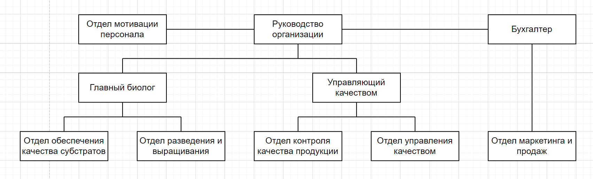

Рисунок 4.1 – Структурная схема организации «КФХ Vermilife»

Всего в организации «КФХ Vermilife» шесть отделов:

- отдел мотивации персонала (Данный отдел проводит различные тренинги для сотрудников с целью улучшения качества их работы);

- отдел обеспечения качества субстратов (Сотрудники данного отдела проверяют качество сырья, из которого изготавливается субстрат для разведения червей, контролируют соблюдение пропорций и рецептуры);

- отдел разведения и выращивания (Специалисты этого отдела создают оптимальные условия для размножения и роста дождевых червей, следят за их здоровьем и поведением);

- отдел контроля качества продукции (Его сотрудники проверяют соответствие продукции стандартам и нормативам, контролируют её безопасность и качество);

- отдел управления качеством (Специалисты этого отдела анализируют данные о качестве продукции и процессах разведения, выявляют проблемы и разрабатывают меры по их устранению);

- отдел маркетинга и продаж (Специалисты этого отдела продвигают продукцию на рынке, взаимодействуют с клиентами и партнёрами).

Каждый из описанных отделов имеет свои функции в области обеспечения качества продукции, которые отображены на рисунке 4.2.

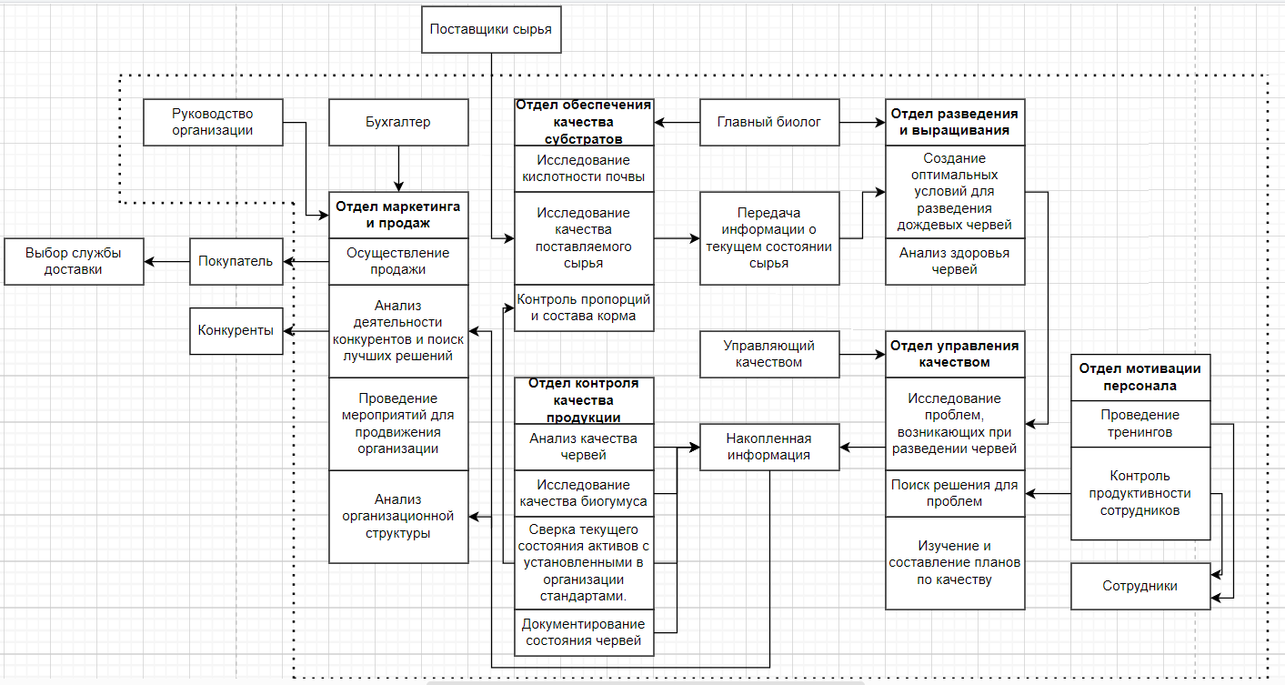

Рисунок 4.2 – Функциональная схема качества

Таким образом, была описана структура организации в области управления качеством и рассмотрены основные функции каждого из отделов.

# 5 ОЦЕНКА КАЧЕСТВА ПРОДУКЦИИ

Чтобы производимая организацией продукция имела на рынке высокий спрос, необходимо постоянно работать над улучшением качества продукции [8, 9, 10]. В данном случае необходимо следить в первую очередь за качеством разводимого червя, так как от его свойств и характеристик зависит качество производимого вторичного продукта – биогумуса. В результате анализа рынка продажи дождевых червей, были отобраны пять основных критериев, наиболее важных для качества червя. Они представлены и описаны в таблице 5.1.

Таблица 5.1 – Основные критерии оценки качества дождевого червя

|  |  |  |  |  |  |
| --- | --- | --- | --- | --- | --- |
| **Организация** | **Размер червей** | **Активность червей** | **Наличие механических повреждений** | **Наличие паразитов у червей** | **Цвет червей** |
| «КФХ Vermilife» | В основном, крупные, 10-15см | Энергично передвигаются | Механические повреждения отсутствуют | Паразиты у всех червей отсутствуют | Насыщенно-розовый |

Рассмотрим каждый критерий подробно:

- Размер червя. Данный критерий оценивает физический масштаб червя и служит одним из самых простых индикаторов качества червя: чем больше червь, тем благоприятнее окружающие условия (питание, температура, влажность, кислотность почвы и т.д.), в которых он проживает. В России в дикой природе черви вырастают до 20см, что говорит о том, что текущий размер червей в «КФХ Vermilife» не является предельным и данной организации следует продолжать работать над улучшением качества выращиваемых червей в соответствии с таблицей 5.1. Чтобы червь вырос большим, необходимо соблюсти абсолютно все требования к условиям его содержания, так как при несоблюдении хотя бы одного, как, например, низкая температура, червь может вообще не вырасти и в конечном итоге погибнуть раньше отведенного ему срока.

- Активность червя. Данный критерий описывает скорость, с которой червь ведет свою жизнедеятельность. Высокая активность так же, как и размер червя, означает, что червь живет в комфортных условиях и эффективно справляется с задачей переработки почвы. Низкая активность в течении длительного периода означает, что либо червь находится в тяжелом состоянии, близком ко смерти, либо червь чувствует наступление зимы и готовится к вступлению в состояние анабиоза, которое длится 7 месяцев.

- Наличие механических повреждений. Критерий говорит о состоянии окружающей среды червей: если в месте, где живут черви, водятся крысы, мыши или другие грызуны, они могут деформировать тела червей нанося им различные повреждения:

а) небольшой укус, последствия которого со временем будут восстановлены благодаря регенерации;

б) укус, который повлияет на дальнейшую жизнь червя (например, из-за дыры в боку эффективность переработки питания значительно упадет, что негативно скажется на качестве самого червя и производимого им биогумуса);

в) разделение червя на несколько частей (Хотя черви и могут регенерировать части своего тела, иногда это приводит к летальному исходу).

- Наличие паразитов у червей. Под данным критерием понимается не только наличие паразитов внутри самих червей и на их поверхности, но еще и тех паразитов, которые живут вместе с червями в одном компостере. Например, слизни считаются паразитами, так как они съедают пищу, которая была отведена для червей, или личинки мух, которые паразитируют на червях и откладывают на них свои яйца. Также муравьи могут есть червей заживо.

- Цвет червей. Это критерий, который позволяет невооруженным взглядом внешне оценить качество питания червей: чем лучше питание, тем насыщеннее цвет червя. При плохом питании червь становится бледным.

Определенные ранее критерии в будущем послужат основой для составления собственной системы управления качеством.

# 6 СИСТЕМА МЕНЕДЖМЕНТА КАЧЕСТВА

Разработанная на основании собранных данных политика в области качества организации «КФХ Vermilife» доступна для рассмотрения в приложении А.

Структурная и функциональная схемы не нуждаются в изменении, так как текущие варианты в полной мере обеспечивают эффективность внутреннего устройства структуры всей организации. Объясняется это тем, что в данный момент компания достаточно хорошо функционирует и справляется с достижением поставленных целей.

Для повышения качества продукции всем отделам можно дать определенные рекомендации [8,9,10]:

Отделу управления качеством и отделу контроля качества продукции следует:

- разработать стратегию управления качеством, которая будет ориентирована на потребности клиентов и на достижение бизнес-целей компании;

- уделить особое внимание контролю качества процессов производства дождевых червей, начиная с закупки сырья и заканчивая доставкой готовой продукции клиентам;

- внедрить систему мониторинга и анализа качества продукции, чтобы быстро выявлять и устранять любые несоответствия и проблемы в процессе производства;

- обучить сотрудников отдела управления качеством современным методам и инструментам контроля качества, чтобы повысить их профессиональный уровень и эффективность работы;

- проводить регулярные аудиты и проверки процессов производства, чтобы гарантировать соответствие стандартам качества и нормативным требованиям;

- взаимодействовать с другими отделами и подразделениями компании для обеспечения согласованности и совместной работы над повышением качества продукции.

Советы отделу мотивации персонала:

- установите конкретные цели и планы развития для каждого сотрудника, чтобы они понимали, какую пользу приносит их работа организации;

- проводите регулярные обучающие семинары и тренинги для сотрудников, чтобы повысить их профессиональный уровень и мотивацию;

- создайте систему поощрений и премирования за высокие результаты работы, чтобы стимулировать сотрудников к достижению лучших результатов;

- проводите ежеквартальные оценки и обзоры работы сотрудников, чтобы выявить их сильные стороны и помочь им в развитии;

- поддерживайте здоровую атмосферу в коллективе, создавая условия для командной работы и кооперации;

- проводите опросы и анкеты среди сотрудников, чтобы узнать их мнение о работе и предложить улучшения;

- поддерживайте открытый диалог с сотрудниками и регулярно общайтесь с ними, чтобы понимать их потребности и ожидания.

Отделу обеспечения качества субстратов следует:

- проводить регулярные анализы и испытания субстратов на соответствие стандартам качества;

- обучать сотрудников отдела обеспечения качества по методам и технологиям контроля качества субстратов;

- поддерживать постоянное обновление оборудования и технологий для обеспечения высокого качества производства;

- сотрудничать с поставщиками субстратов для улучшения качества и снижения рисков.

Советы отделу выращивания и разведения:

- изучите спрос на дождевых червей на рынке, проведите анализ конкурентов и определите уникальные преимущества вашей продукции;

- разработайте эффективные методики разведения и ухода за дождевыми червями, обеспечьте оптимальные условия для их жизни и размножения;

- поддерживайте качество продукции, следите за состоянием и питанием червей, чтобы они были в порядке и активно размножались;

- обеспечьте хорошие консультации по выращиванию и использованию дождевых червей;

- постоянно совершенствуйте процессы разведения и выращивания дождевых червей, следите за новыми технологиями и методиками, внедряйте инновации для увеличения производительности и качества продукции.

Советы отделу маркетинга:

- исследовать и определить целевую аудиторию: провести анализ спроса на дождевых червей, определить основные потребности и предпочтения потенциальных клиентов;

- разработать уникальное предложение: выделить особенности и преимущества вашей продукции перед конкурентами и привлечь внимание клиентов;

- создать стратегию маркетинга: определить каналы распространения информации о продукции (реклама в интернете, наружная реклама и т. д.) и разработать план действий;

- проводить маркетинговые исследования: отслеживать изменения в отрасли, изучать поведение потребителей, оценивать эффективность маркетинговых кампаний;

- сотрудничать с дистрибьюторами и партнерами: налаживать партнерские отношения с компаниями, работающими в смежных отраслях, для расширения сети сбыта продукции;

- адаптировать продукцию и маркетинговые кампании исходя из отзывов и рекомендаций клиентов.

Основной целью «КФХ Vermilife» является производство и продажа дождевых червей и биогумуса для их последующего использования в сельском хозяйстве, садоводстве, компостировании, рыбалке и других областях. Также у организации есть вторичные цели, например, проводить научные исследования по разведению и улучшению генетических свойств дождевых червей, или обучать людей способам правильного ухода за ними и способам использования биогумуса. Одна из некоммерческих целей организации – популяризация и экологическое просвещение о важности роли дождевых червей в экосистеме, их влияние на здоровье почвы и растений, а также их применение в устранении отходов и переработке органического материала: в своих видеороликах «КФХ Vermilife» активно делится накопленным опытом, передавая зрителю полезную и достаточно подробную информацию, или даже пошаговое руководство для решения какой-либо проблемы, возникающих при разведении червей.

Чтобы организация увеличивала свои масштабы и развивалась, необходимо в течении следующих 5 лет выполнить следующие задачи:

- увеличить общую территорию, используемую для рассадников червей на 20%;

- увеличить объемы производимого биогумуса на 30%;

- увеличить количество постоянных клиентов на 10%;

- сохранить 95% текущих постоянных клиентов.

На рисунках 6.1 и 6.2 изображены диаграммы TO-BE в нотации IDEF0, которые содержат в себе рекомендации по улучшению общего качества продукции. Здесь перед каждым сбором червей и биогумуса необходимо провести их анализ, что позволит продавцу убедиться, что товар готов к продаже и будет в хорошем состоянии при получении клиенту. Так же анализ позволит выявить самых крупных особей для дальнейшего их разведения и продажи, улучшая таким образом качество всей имеющейся популяции.

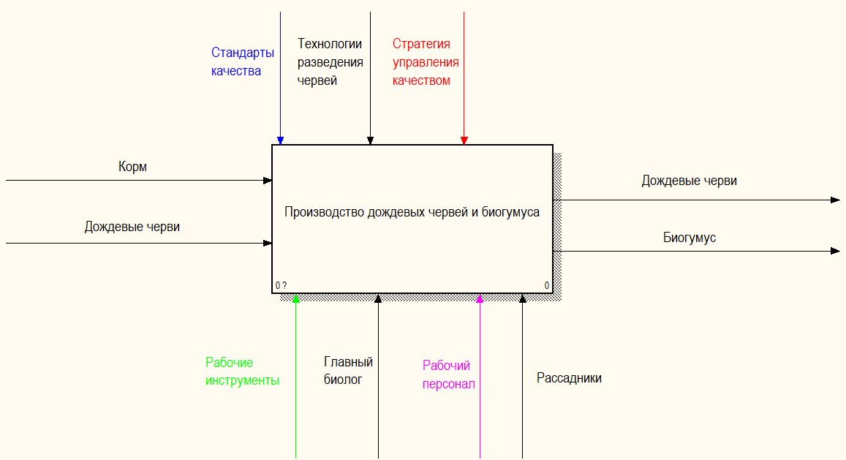

Рисунок 6.1 – Верхний уровень модели TO-BE

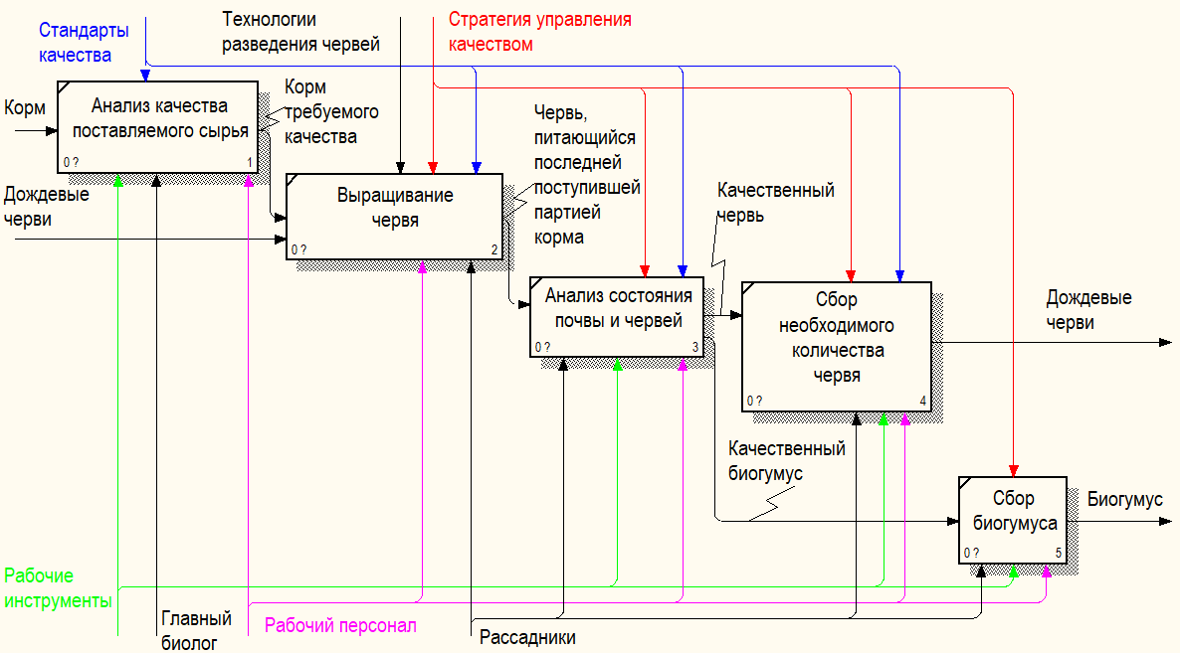

Рисунок 6.2 – Декомпозиция первого уровня TO-BE

Чтобы добиться названных задач, необходимо следовать советам для каждого отдела, перечисленных ранее, а также провести ряд некоторых мероприятий, которые описаны в таблице 6.1.

Таблица 6.1 – Мероприятия для улучшения состояния организации

|  |  |  |  |  |
| --- | --- | --- | --- | --- |
| **Название мероприятия** | **Описание мероприятия** | **Срок выполнения** | **Ответственные за реализацию** | **Целевые параметры эффективности** |
| «Всем по червячку» | Несколько сотрудников демонстративно раздают прохожим на улице в людном месте по одному массивному червю, на каждом из которых заранее необходимо сделать клеймо с адресом сайта организации - «vermilife.ru». | Шесть месяцев | Управляющий отделом маркетинга | Увеличение количества клиентов |
| «В поисках утраченного корма» | Необходимо провести серию экспериментов над червями и выяснить, какой корм делает червей наиболее активными, не нанося вред их организмам. | Один год | Главный биолог | Увеличение объемов производимого биогумуса посредством повышения активности червей |
| «Червезорро» | Каждый день определенный сотрудник дважды обходит все рассадники с червями и проверяет их на наличие различных дыр, щелей, грызунов и других физических уязвимостей, которые могут негативно повлиять на червя и его качество. | Бессрочно | Управляющий качеством | Увеличение качества червя и биогумуса |

Составленные мероприятия позволят обеспечить высокий уровень качества продукции и, соответственно, повысить прибыль организации.

# ЗАКЛЮЧЕНИЕ

В ходе выполнения работы был проведен детальный анализ предметной области, который раскрыл особенности сферы разведения дождевых червей, а также показал, что данное дело не такое простое, как может показаться с первого раза: разведение червей – это такой же многогранный по сложности бизнес, как, например, открытие собственного кафе или автомастерской. Невозможно просто выкопать яму, положить туда несколько червей и через день вернуться за гигантским клубком червей, который по объему напоминает камаз – необходимо учесть большое количество мелких деталей, игнорирование хотя бы одной из которых может быть фатальным для всего бизнеса.

Далее в нескольких разделах было проведено исследование организации «КФХ Vermilife», которое подробно описало его внутреннюю структуру работы, целевую аудиторию спроса, технологии, используемые для разведения дождевых червей.

Благодаря результатам детального исследования данной организации, были сформированы некоторые рекомендации каждому отделу для улучшения качества продукции, а затем спроектирована новая система управления качеством, применение которой может способствовать выходу организации на новый уровень развития.

# СПИСОК ИСПОЛЬЗОВАННЫХ ИСТОЧНИКОВ

1. Максимова С.Л., Гурина Н.В. Дождевые черви (Lumbricidae) фауны Беларуси: справочник-определитель : справочник. Минск : Белорусская наука, 2014. 56 с.
2. Биогумус – органическое удобрение, результат работы калифорнийского червя. [Электронный ресурс] // YouTube: URL: https://www.youtube.com/watch?v=HGnacn9czF8 (16.03.2024).
3. О черве [Электронный ресурс] // Калифорнийские черви купить для разведения в домашних условиях: URL: https://vermilife.ru/ (дата обращения: 16.03.2024).
4. Секрет Фермы КФХ Vermilife [Электронный ресурс] // YouTube: URL: https://www.youtube.com/@vermilife (дата обращения: 16.03.2024).
5. Вайсмана Я.И. Компостирование твердых органических отходов производства и потребления. Вермикомпостирование : монография. Пермь: ПНИПУ, 2022. 557 с.
6. Управление отходами. Механобиологическая переработка твердых бытовых отходов. Компостирование и вермикомпостирование органических отходов : монография / Я.И. Вайсман, В.Н. Коротаев, Л.В. Рудакова [и др.] ; Пермь : ПНИПУ, 2023. 225 с.
7. Рябко В. Zero waste на практике: Как перестать быть источником мусора М. : Альпина Паблишер, 2022. 216 с.
8. Сельское предпринимательство в Северном Нечерноземье: социологические очерки по мотивам полевых наблюдений / Божков О.Б [и др.] ; М : Дело РАНХиГС, 2022. 290 с.
9. Соколова В.А. Управление качеством : учеб. пособие. Санкт-Петербург : СПбГЛТУ, 2020. 132 с.
10. Управление качеством : методические указания / В.А. Соколова [и др.] ; Санкт-Петербург : СПбГЛТУ, 2020. 24 с.

# ПРИЛОЖЕНИЕ А

**Политика в области качества**

Основная миссия организации «КФХ Vermilife» – удовлетворить потребности каждого дачника, рыбака и начинающего предпринимателя, разводящего червей. Мы стремимся сделать продажу червя доступной для всех желающих в любых масштабах по всем странам СНГ. Мы активно работаем с нашими клиентами после совершения ими покупки, а именно – предоставляем руководство по разведению червей, даем советы начинающим вермифермерам, а каждому 5-ому покупателю предоставляем полный видеокурс по разведению червей, где мы делимся всем нашим накопленным за 7 лет опытом.

Ценности организации:

- удовлетворенность клиента купленным биогумусом или дождевым червем;

- финансовое состояние покупателя, убереженное от лишних трат;

- постоянные клиенты, обладающие особыми привелегиями.

Стратегические цели в области качества:

- производство высококачественного червя и биогумуса;

- постоянное совершенствование качества производимой продукции с помощью выявления более эффективных способов его производства.

Задача организации в области качества: проконтролировать качество каждой особи червя и каждого грамма биогумуса, возместить ущерб при неудачной доставке, дать обратную связь клиенту при возникновении вопросов.

Способы достижения целей и задач:

- развитие организации;

- четкий план достижения целей функционирования организации в области качества;

- высококвалифицированные сотрудники;

- готовность ко всем возможным вариантам развития компании;

- современные технологии;

- надежные поставщики качественного сырья;

- анализ мнения покупателей о качестве биогумуса и червя с целью поднятия его на новый уровень.

Таким образом, Vermilife обеспечивает наилучший уровень качества продукции и обслуживания клиентов. Наша нацеленность на долговременное партнерство играет немаловажную роль в общении с потребителями и позволяет удержать высокие позиции на рынке.